BRF GRÄNGEN - ÅRSSTÄMMA OCH MOTIONER

Årsstämman kommer även i år att skjutas fram på grund av rådande Coronapandemi, samt högst sannolikt hållas utomhus igen.

Vi siktar på att hålla stämman under maj eller i början av juni men återkommer under våren med exakt datum.

Tidsfristen enligt stadgarna för att lämna in motioner förblir dock oförändrad. Sista datum för att skicka in din motion är den
28 februari 2022.
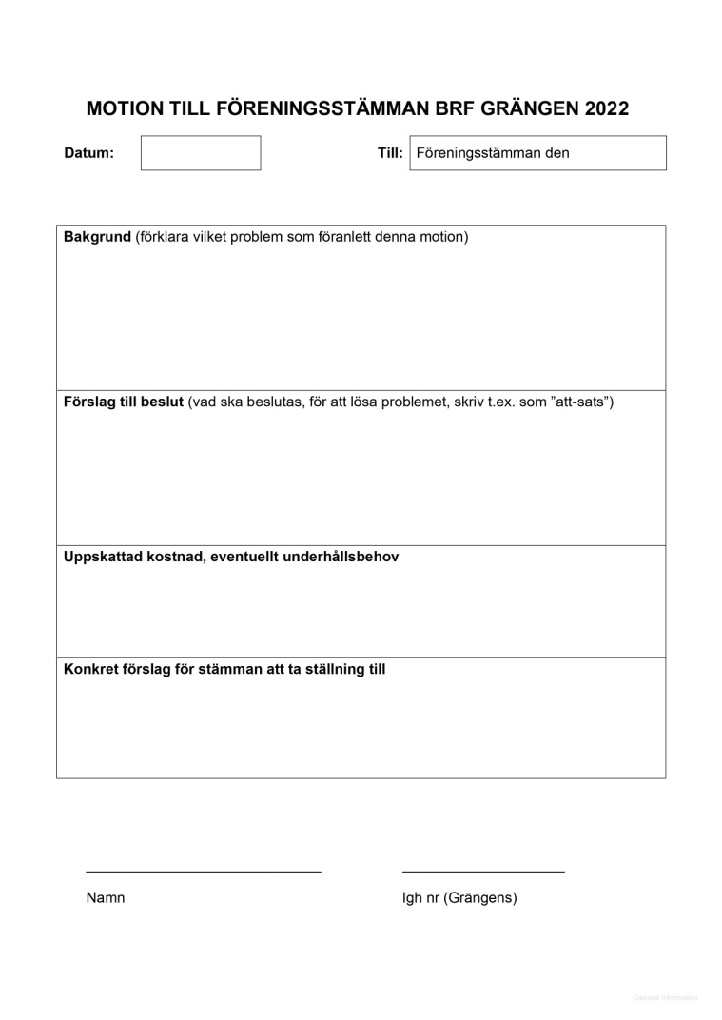

Ta din chans att påverka.
Information om hur du skriver en
motion finns på ett separat blad
här bredvid.
Du kan även hitta en mall på
föreningens hemsida.
Mejla den sedan till
styrelsen@grangen.se
eller lägg den i vårt brevinkast på
expeditionen Siljansvägen 56.

Hälsningar, Styrelsen

